VIOLAZIONE DEI DIRITTI UMANI Sono continuate le denunce di violazione dei diritti umani a opera delle forze di sicurezza, fra cui possibili esecuzioni extragiudiziali, tortura e detenzioni senza processo. Sono state segnalate violazioni dei diritti umani da parte delle Forze di difesa popolare dell’Uganda che sostengono le forze ribelli.

PENA DI MORTE Nonostante le richieste di abolizione, proponendone la sostituzione con l’ergastolo senza possibilità di libertà sulla parola, la Commissione per le riforme istituzionali ha raccomandato il mantenimento della pena capitale, mediante impiccagione, e la sua applicazione per reati quali omicidio, rapina a mano armata, rapimento e stupro di minorenni al di sotto dei 15 anni, traffico d’armi e tradimento.
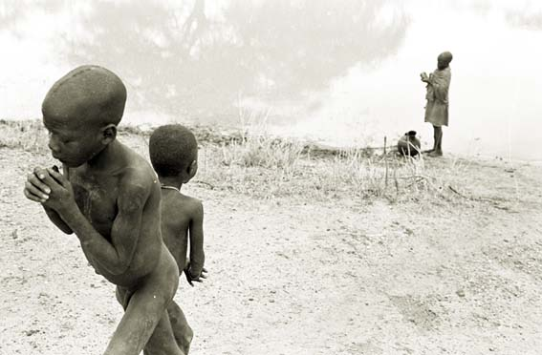

ASSOCIAZIONE E RIUNIONE In diverse occasioni, la polizia ha ostacolato il diritto costituzionalmente garantito alla libertà di associazione. Infatti sono in vigore delle restrizioni per impedire ai partiti politici di contestare le elezioni. Parecchie decine di prigionieri sono stati arrestati e detenuti per brevi periodi in seguito a comizi ed incontri pubblici, dimostrazioni pacifiche, raduni di partiti e gruppi di opposizione; alcune manifestazioni pacifiche organizzate da partiti politici, da gruppi per i diritti umani e da altri gruppi, sono state sciolte dalla polizia, talvolta in maniera violenta.

ESPRESSIONE La libertà di espressione dei media ha continuato ad essere fortemente attaccata attraverso arresti arbitrari e delle molestie contro i giornalisti. Addirittura i giornalisti che scrivono articoli ritenuti di sostegno al terrorismo rischiano la pena di morte.

CONDIZIONI CARCERARIE Le condizioni nelle carceri continuano ad essere dure ed i detenuti sono esposti al rischio di morte. Sia le prigioni civili che quelle militari hanno alti tassi di mortalità dovuta a sovraffollamento, malnutrizione, malattie diffuse a causa delle condizioni antigieniche, Hiv/Aids. Quasi i ¾ della popolazione delle carceri è costituita da detenuti in attesa di processo. La durata media della detenzione in attesa di processo era di 2 o 3 anni. A causa della carenza di spazio nelle strutture per minori, questi venivano spesso rinchiusi insieme agli adulti.

PERSECUZIONE MINORANZE Nel 1951, ACNUR (Alto Commissariato delle Nazioni Unite per i Rifugiati fornisce protezione internazionale e assistenza materiale ai rifugiati e persegue soluzioni durevoli alla loro drammatica condizione) ha esteso la protezione giuridica ai profughi e ai rifugiati che abbiano motivi ben fondati per temere persecuzioni dovute a motivi di razza, religione, opinione politica o appartenenza ad un determinato gruppo sociale; senza contemplare la possibilità di persecuzioni dovute al sesso, alla sessualità o al genere. A partire dal 1985 la Convenzione per i rifugiati ha cercato di garantire una protezione adeguata alle donne, soprattutto nei casi di persecuzioni di genere, come le violenze sessuali in situazioni di conflitto, gli aborti forzati, la sterilizzazione forzata, la mutilazione forzata dei genitali femminili o gravi discriminazioni dovute alla trasgressione di consuetudini sociali.
Inoltre, il clima di ostilità contro lesbiche, gay, bisessuali e transgender (LGBT) non è cessato e la legislazione discriminatoria nei confronti delle minoranze sessuali è rimasta in vigore. Agenti della sicurezza hanno continuato a sottoporre a vessazioni membri della comunità LGBT, fino al punto di far temere per l’incolumità personale di alcuni attivisti per i diritti gay.

